**DOKUMEN PERANCANGAN DAN PENJELASAN**

**SINGKAT WEBSITE PORTAL BERITA**

**UJIAN AKHIR SEMESTER B T.A 2024-2025**

**MATA KULIAH DESAIN WEB**

*Dosen pengampu : Devanta Abraham Tarigan.*



**Diajukan Oleh**

**JESSICA RACHEL MALAU**

**2405181063**

**TEKNOLOGI REKAYASA PERANGKAT LUNAK**

**JURUSAN TEKNIK KOMPUTER DAN INFORMATIKA**

**POLITEKNIK NEGERI MEDAN**

**MEDAN**

**2025**

## FLOWCHART

## 

## DATABASE

## tb berita

## 

## tb kategori

## 

## Mock Up

## 

## 

## 

## 

## 

## Tampilan Web

## Halaman Beranda

## 

## 

## Halaman Dashboard Admin

## Total berita akan terhitung otomatis sesuai data di database begitu juga dengan kategori

## 

## Halaman Tambah Kategori(Admin)

## Dihalaman tambah kategori kita bisa juga mengedit atau menghapus kategori yang sudah kita buat

## 

## 

**Halaman Tambah Berita (Admin)**

* **Dihalaman ini kita bisa menambahkan berita judul, isi, kategori, tanggal , jam serta gambar**

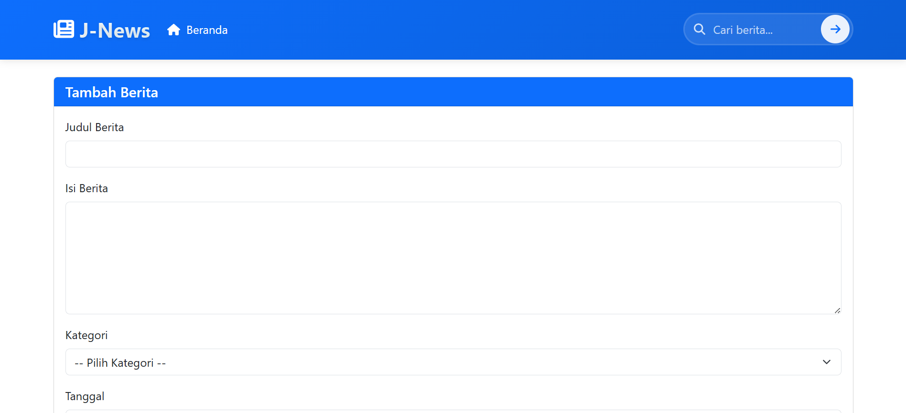

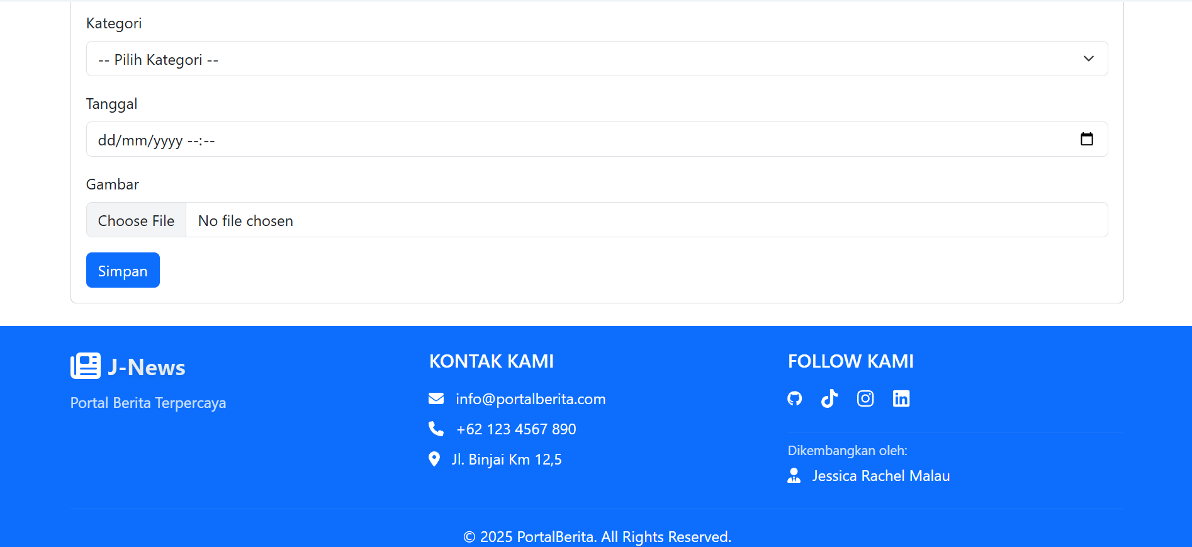

**Halaman Melihat Isi Berita (Admin)**

* **Di halaman ini kita bisa melihat berita yang kita buat selain melihat berita kita juga bisa mengedit dan menghapus berita**

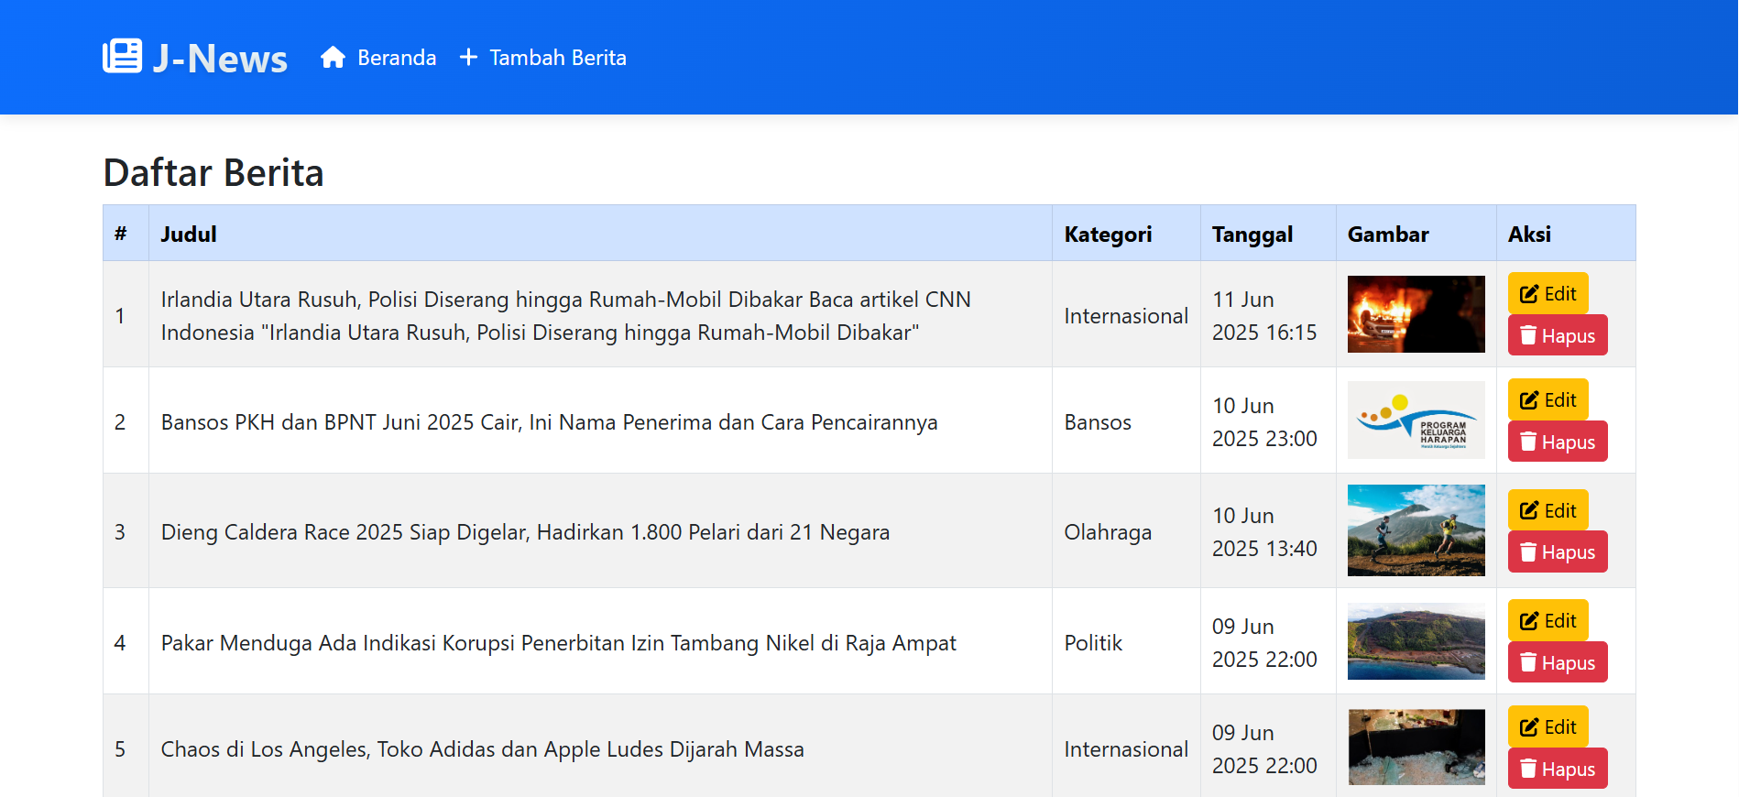

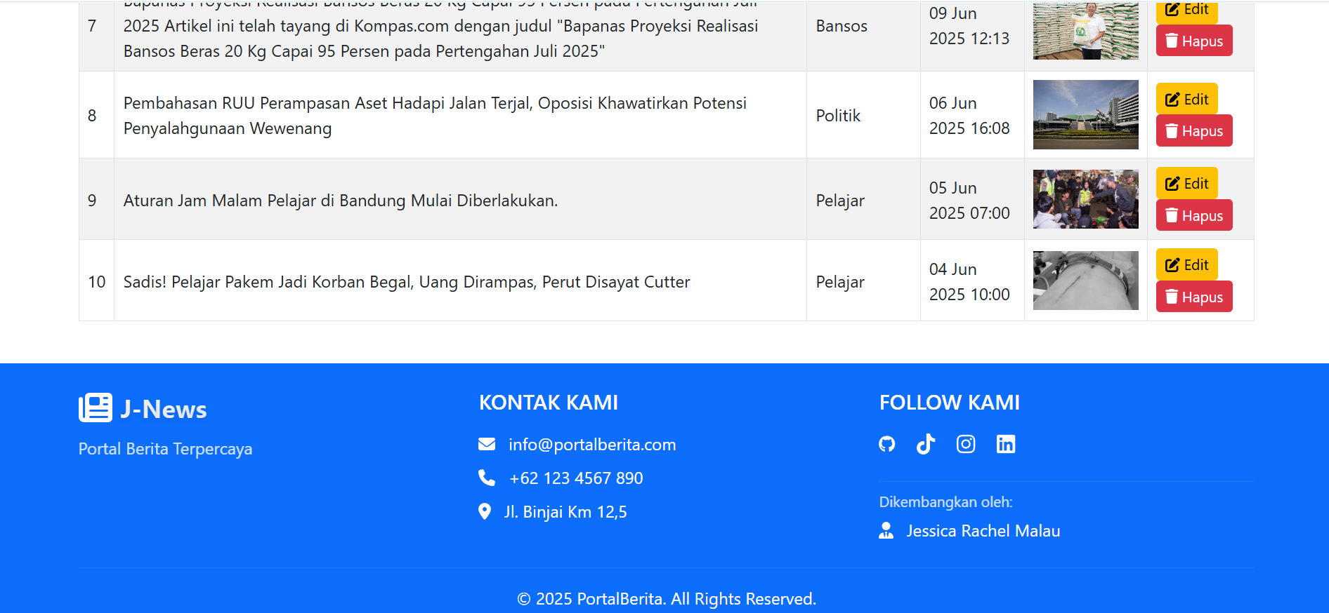

**LINK GITHUB :** [GitHub - Jessica-malau/portal-berita-uas](https://github.com/Jessica-malau/portal-berita-uas)